Приятного аппетита!
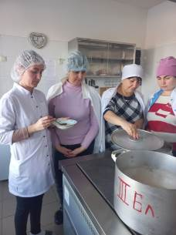
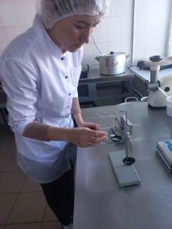
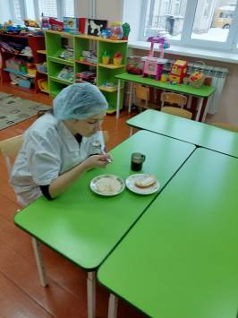
В рамках декады проверки организации питания комиссия Совета по питанию дошкольных групп МБОУ СОШ с. Татарский Канадей провела очередную проверку 25.01.2023 года. Основными задачами таких проверок является анализ и контроль за правильной организацией питания детей, качеством полученных продуктов, условиями их хранения и сроками реализации, за качеством приготовления пищи, за санитарным состоянием пищеблока и организацией питания в группах. В ходе проверки установлено, что на пищеблоке имеется вся заполненная необходимая документация, соответствующая требованиям. Работники пищеблока соблюдают санитарные правила обработки продуктов и технологию приготовления пищи, соблюдаются нормы закладки продуктов питания, нормы выдачи готовых блюд по группам, соблюдается график приема пищи. Оборудование и санитарно-гигиеническое состояние пищеблока находится в удовлетворительном состоянии. Педагоги следят за выполнением правил приема пищи, ведут работу с родителями по организации детского питания. Родители после снятия пробы пищи расписывают качество приготовленной еды в «Журнале общественного контроля по организации питания в группах дошкольного образования МБОУ СОШ с. Татарский Канадей», который начат в ноябре 2018 года.

